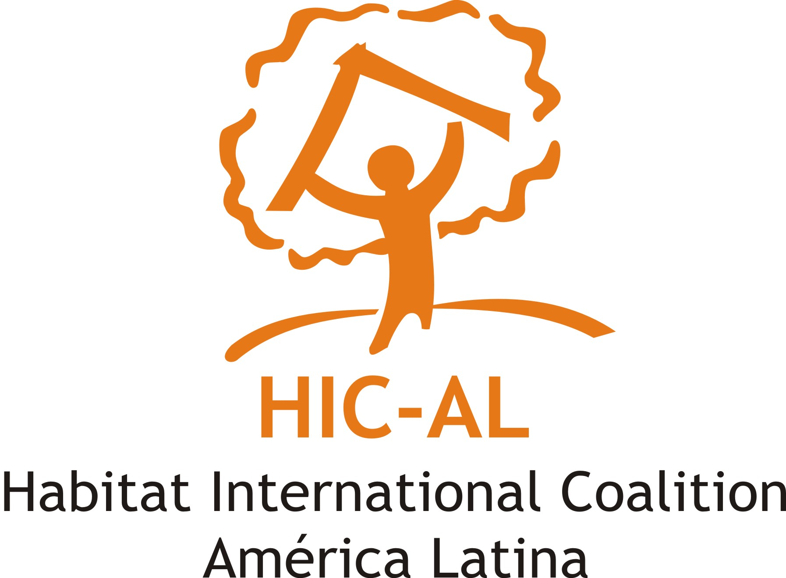

Pasantía 2014 (8ª edición)
Organizaciones sociales de México y América Latina
Fecha: 4 al 8 de agosto de 2014
Lugar: Ciudad de México y alrededores
(sede y visitas por definir)

C O N V O C A T O R I A

Antecedentes y justificación

Desde hace décadas diversas organizaciones populares urbanas de México y América Latina estamos luchando por concretar nuestro derecho a la vivienda y a la ciudad, a través de experiencias y procesos de producción social del hábitat y de propuestas para la incidencia en políticas públicas. Los espacios para el intercambio y la reflexión resultan fundamentales para analizar los logros, desafíos y tareas pendientes, profundizando nuestra formación y la articulación de nuestros saberes y capacidades.
Es por ello que desde 2007, el MUP-CND y HIC-AL (con apoyo de la Fundación Rosa Luxemburgo y la Red de Vivienda del Centro Cooperativo Sueco –ahora We effect-) realizamos pasantías entre nuestras organizaciones, cooperativas de vivienda e instituciones técnicas de apoyo de México, Centro y Sudamérica. Incluimos en ellas tanto la formación teórico-conceptual como visitas a comunidades y reuniones con funcionarios públicos del nivel local y federal.
Para esta 8ª edición hemos decidido profundizar en la comprensión del derecho a la ciudad, analizando los numerosos conflictos que siempre más se dan en nuestras ciudades (en contra de proyectos de desarrollo e infraestructura, entre otros) así como las propuestas que se han desarrollado a partir de la población organizada que plantea la posibilidad de un desarrollo urbano basado en la gente y en la naturaleza. Lo anterior se hará desde los instrumentos que nos brinda la Carta de la Ciudad de México por el Derecho a la Ciudad, así como los avances y desafíos de procesos similares en otros países de la región.

Objetivos y metodología de trabajo

Objetivo general:
Contribuir al fortalecimiento de procesos de promoción, defensa y realización del Derecho a la Ciudad en México y América Latina.

Objetivos específicos:
- Compartir experiencias y realizar mapeo de luchas y propuestas alternativas de representantes de movimientos sociales y articulaciones ciudadanas que denuncian y resisten la imposición de megaobras/megaproyectos o proyectos de infraestructura como parte de un modelo de urbanización que responde exclusivamente a los intereses del mercado.
- Compartir el contenido y diversos instrumentos para la promoción, defensa y realización del derecho a la ciudad, destacando en particular la Carta de la Ciudad de México por el Derecho a la Ciudad y el Estatuto de las Ciudades de Brasil.
- Abrir el espacio para un debate amplio relacionado con la posibilidad o no de que el derecho a la ciudad, así como está plasmado hasta hoy, nos sirva como bandera de lucha y nos haga sentido en el marco de las movilizaciones en las cuales estamos involucrados/as.
- Conocer los elementos claves del funcionamiento del mercado de suelo y la planeación urbana a través de un ejercicio lúdico colectivo.
- Reflexionar sobre las experiencias de resistencia y alternativas desde la óptica del derecho a la ciudad y de la Carta de la Ciudad de México sobre el Derecho a la Ciudad, valorando los desafíos y oportunidades que se presentan desde el nivel local hasta el internacional.

Metodología:

El método central de la pasantía será el taller, en el que el punto de partida es la práctica de las y los participantes. Mediante una serie de técnicas y ejercicios grupales y colectivos se irá socializando y conceptualizando en torno a ella para poder analizar los desafíos estratégicos y alternativas que se presentan a las organizaciones sociales.
El instrumento para este análisis será la Carta de la Ciudad de México por el Derecho a la Ciudad como vía de construcción de articulaciones y consensos entre actores diversos en la perspectiva de avanzar hacia la realización de los derechos humanos vinculados a la vivienda y el hábitat.
En el Taller se ofrecerán a las y los participantes diversas herramientas y alternativas para impulsar en sus organizaciones procesos de formación y participación horizontales y colaborativos, para un ejercicio colectivo y con equidad de género en la conducción de su organización.

Materiales y otros apoyos disponibles

Al inicio de las actividades se facilitará una carpeta de documentos vinculados a los temas a tratar y al final de la semana se entregará un CD con toda la información intercambiada durante el evento. Se solicitará una contribución de 250 pesos mexicanos por participante (para gastos de reproducción).
Con el fin de preparar mejor su participación, se recomienda consultar previamente los diversos materiales sobre las ediciones anteriores de las Pasantías (2007 a 2013), así como documentos, videos y noticias sobre producción social del hábitat y derecho a la ciudad disponibles en www.hic-al.org.
Como en años anteriores, se pondrán a disposición de las y los participantes provenientes de otras localidades becas para cubrir gastos de traslados y alojamiento, exclusivamente destinadas a las personas que hayan cumplido, en tiempo y forma, con todos los requisitos y características aquí señaladas. Cupo máximo: 30 personas, con representación de varios Estados de la República y otros países de la región (por definir y confirmar). Se favorecerá la participación equitativa de mujeres y jóvenes (menores de 35 años).

Compromisos de l@s participantes

Para un mejor desarrollo y seguimiento de estas actividades, todas las personas interesadas en participar deberán cumplir con las siguientes características y compromisos:

- Ser integrantes de organizaciones sociales urbanas, movimientos ciudadanos y equipos técnicos que protagonizan procesos de lucha y alternativas por el derecho a la ciudad.
- Presentar el aval de tus compañeras/os como delegadas/os de la organización para participar en el taller.
- Contar con disponibilidad de asistencia al 100% de las actividades previstas entre el 4 y el 8 de agosto de 2014.
- Asumir la responsabilidad y el compromiso de trasmitir a sus organizaciones lo aprendido en el taller.

********************************************************
REQUISITO IMPRESCINDIBLE
Las personas interesadas en participar deben completar el siguiente
FORMULARIO DE PREINSCRIPCIÓN y devolverlo (por correo electrónico, fax o personalmente) a más tardar el viernes 11 de julio de 2014.
Se deberá llenar uno por participante.

Responsables de la organización y personas de contacto:
Maria Silvia Emanuelli, Lorena Zárate, Blanca Hernández
Coalición Internacional para el Hábitat - Oficina regional para América Latina (HIC-AL)
Huatusco 39, Col. Roma Sur, 06760 México D.F. - Tel: +52-55-55121586, Telefax: +52-55-55126726
Correo electrónico: hic-al@hic-al.org – Página web: www.hic-al.org

Con el apoyo solidario de:

FORMULARIO DE PREINSCRIPCIÓN
Pasantía de organizaciones sociales - Ciudad de México, 4 al 8 de agosto de 2014

a) Datos personales

Nombre completo: Edad:

Ciudad, estado y país de residencia:

Teléfonos (incluyendo claves de país y ciudad):

Correo electrónico:

Preparación (estudios realizados) y/o experiencia:

Edición/es de las Pasantías en las que participaste (indicar año/s):

b) Organización/colectivo al que perteneces

Nombre:

Ciudad, estado y país donde se ubica:

Teléfonos (incluyendo claves de país y ciudad):

Correo electrónico:

Página web:

Qué cargo/responsabilidad tienes dentro de la organización/colectivo:

c) ¿Cuál es la lucha principal que están enfrentando?

¿Dónde?

¿Frente a quiénes?

d) ¿Cuáles son las alternativas que tu organización/colectivo está promoviendo?

e) ¿Estarías en condiciones de preparar y aportar documentos relativos a la situación de estos temas en su colonia/ciudad/estado/país para ser compartidos con los demás participantes antes, durante y después de las Pasantías 2014?

SI - ESPECIFICA (tipo de materiales y temas):

NO - ¿Por qué?

NO SABES – EXPLICA LOS MOTIVOS:

¿Qué habilidades, conocimientos o apoyos podrías brindar en posteriores Pasantías?

¡Muchas gracias por tu interés! Estaremos en contacto.

